單元：山城我的家……… 班級 座號 姓名
… 美術科學習單……………單…………………

- 描述一下您住家附近的環境，如：在山坡上、靠大馬路、有很多
樹、周圍住家很多等等。

2.描述一下您住家房子的外觀，如：顏色、樓層，形狀等等。

3.為什麼雅典的房子外牆都是白色的？

4.請你在回家的路上觀察一下，基隆房子的外牆是以哪些方式做成
的？

5.請在下面空白處簡單畫出您住家房子的平面圖。（畫法在課堂上講
解）

單元：美麗的教堂與寺廟……… 班級 座號 姓名
… 美術科學習單……………單…………………

1.就您所知，紅淡山區有哪些宗教建築？

2.這些宗教建築的建材以什麼為主？

3.下圖為中國傳統建築中屋頂的形式，請寫出它們的名稱。
A. B.
A:

B:

C:

D:
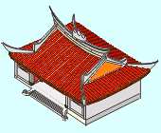
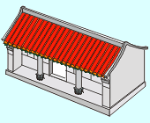

C. D.
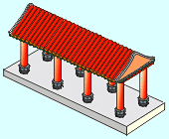
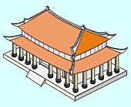

4.宗教建築在人類發展的歷史中扮演重要地位，它的精神象徵、美
學經驗一直是人類文明的燦爛花朵，你一定有進入寺廟或教堂的
經驗，分享一下你置身其中的感覺。
a.時間：
b.地點：
c.什麼宗教：
d.寺廟或教堂名稱：
分享你的感覺：

單元：超級比一比……… 班級 座號 姓名
… 美術科學習單……………單…………………

- 列出你認為紅淡山區建築景觀好及不好的地方。

a.認為好
編 號 | 好的地方及理由
1
2
3
4
5
6
7
8
9
10

b.認為不好的地方
編 號 | 不好的地方及理由
1
2
3
4
5
6
7
8
9
10

2.列出你認為雅典建築景觀好及不好的地方。

a.認為好
編 號 | 好的地方及理由
1
2
3
4
5
6
7
8
9
10

- 認為不好的地方
編 號 | 不好的地方及理由
1
2
3
4
5
6
7
8
9
10

